SY1706237 黄博

用分支定界算法求以下问题：
某公司于乙城市的销售点急需一批成品， 该公司成品生产基地在甲城市。甲城市与乙城市之间共有 n 座城市，互相以公路连通。甲城市、乙城市以及其它各城市之间的公路连通情况及每段公路的长度由矩阵M1 给出。每段公路均由地方政府收取不同额度的养路费等费用， 具体数额由矩阵 M2 给出。请给出在需付养路费总额不超过 1500 的情况下，该公司货车运送其产品从甲城市到乙城市的最短运送路线。
具体数据参见文件：
M1.txt: 各城市之间的公路连通情况及每段公路的长度矩阵(有向图); 甲城市为城市 Num.1，乙城市为城市 Num.50。
M2.txt: 每段公路收取的费用矩阵（非对称）。

解：
本算法采用分支定界算法实现。构造解空间树为：第一个城市为根结点，与第一个城市相邻的城市为根节点的第一层子节点，依此类推；每个父节点的子节点均是和它相邻的城市；并且从第一个根节点到当前节点的路径上不能出现重复的城市。
本算法将具有最佳路线下界的节点作为最有希望的节点来展开解空间树，用优先队列实现。算法的流程如下：从第一个城市出发，找出和它相邻的所有城市，计算它们的路线下界和费用，若路线下界或费用不满足要求，将该节点代表的子树剪去，否则将它们保存到优先队列中，并选择具有最短路线下界的节点作为最有希望的节点，并保证路径上没有回路。当找到一个可行解时，就和以前的可行解比较，选择一个较小的解作为当前的较优解，当优先队列为空时，当前的较优解就是最优解。算法中首先用Dijkstra算法算出所有点到代表乙城市的点的最短距离。算法采用的下界一个是关于路径长度的下界，它的值为从甲城市到当前城市的路线的长度与用Dijkstra算法算出的当前城市到乙城市的最短路线长度的和；另一个是总耗费要小于1500。
具体的流程包括以下几步：
1.将m1.txt和m2.txt的数据读入两个50×50的数组。
2. Dijkstra算法求出所有点对之间的最短路径长度和最小费用。
3.建立一个堆栈，初始化该堆栈。
4.取出栈顶的结点，检查它的相邻的所有结点，确定下一个当前最优路径上的结点，被扩展的结点依次加入堆栈中。在检查的过程中，如果发现超出最短路径长度或者最小费用，则进行”剪枝”，然后回溯。
5.找到一个解后，保存改解，然后重复步骤4。
6.重复步骤4、5，直到堆栈为空，当前保存的解即为最优解。
其中包含的分支定界的基本要素如下：
- 遍历：利用栈结构，通过深度优先搜索遍历路径
- 定界：每一个最短路径值更小的可行解确定了新的下界
- 剪枝：先利用Dijkstra算法计算每个城市到目的城市的最短路径和最小花费，当算法运行到某个城市后，计算在栈里的城市的路径长度 + 这个城市到目的城市的最短路径，以及在栈里的城市的路径花费 + 这个城市到目的地的最小花费， 与当前最优的可行解以及约束条件进行比较，从而达到剪枝的目的。
程序最终的结果如下所示：
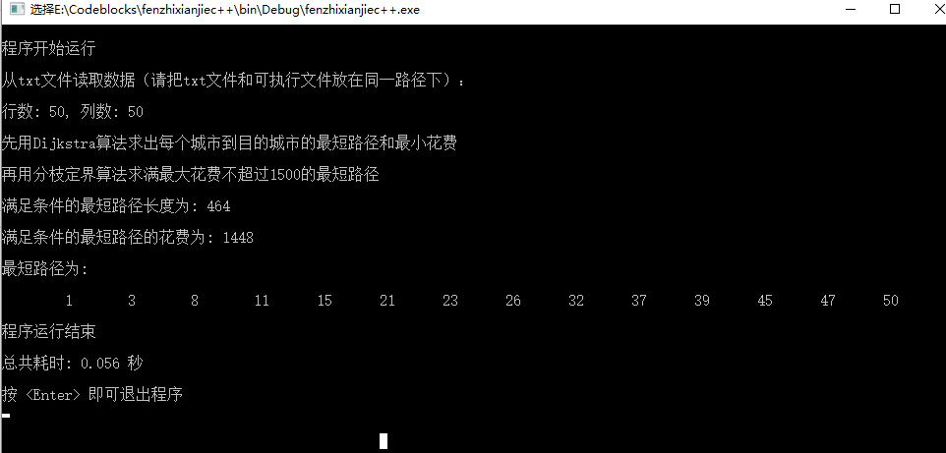
具体代码见附录。
算法流程图如下：

利用Dijkstra算法算出各城市到乙城市的最短路径以及最小耗费

不如下界？
将节点放入优先队列
选择头节点
Y
将这个节点保存下来作为剪枝使用的下界
Y

队列为空?
分析当前的下界,得出程序结果,并返回.

N

从优先队列中取出当前最优元素并算出当前这个可行解的路径长度和耗费并与最优解比较

N

